Билет 3

1. Низкотемпературные камерные электропечи. Применение и особенности конструкций (стр. 28)

К низкотемпературным можно отнести камерные печи на номинальную температуру 300 - 750°С. При данной температуре печи для переноса тепла в камере применяется принудительная направленная циркуляция внутри печной атмосферы. Для этого печи снабжаются вентиляторами, в камере предусматриваются направляющие устройства. Для футеровки используются малопрочные, но эффективные теплоизоляционные материалы с низкой теплопроводностью и малой объемной массой. Кожухи печей на 300…500° С выполняются в виде каркаса с двойными стенками, между которыми укладывается теплоизоляционный материал. Для этой цели применяются волокнистые материалы из минерального волокна, стекловолокна, базальтового волокна.



3

9

А-А

11

А

А

7

8

9

1

2

12

4

10

5

6

Рис.7. НИЗКОТЕМПЕРАТУРНАЯ КАМЕРНАЯ ЭЛЕКТРОПЕЧЬ: 1- ВЫТЯЖНОЙ ЗОНТ; 2-ЗАСЛОНКА; 3-ВОЛОКНИСТАЯ ТЕПЛОИЗОЛЯЦИЯ; 4- ДВЕРЦА; 5-ПРОРЕЗИ ВНУТРЕННЕГО КОЖУХА; 6-ЗАГРУЗОЧНЫЙ ПОДДОН; 7- КАТКИ; 8-ВЫЕМНОЙ ПОДДОН; 9-НАГРЕВАТЕЛИ; 10-ОТВЕРСТИЯ В ВЫЕМНОМ ПОДДОНЕ; 11-КАРКАС; 12-ВЫВОДЫ НАГРЕВАТЕЛЕЙ

Нагревательные элементы печей на 500 - 600°С, как правило, в виде проволочных спиралей размещаются в камере так, чтобы обеспечивался их эффективный обдув циркулирующим газом; при отсутствии циркуляции они устанавливаются в нижней части камеры. Следует отметить, что в рабочем пространстве камерной печи конструктивно более затруднена организация принудительно направленного газового потока, поэтому равномерность распределения температуры в рассматриваемых электропечах сравнительно невысока.

Каркас электропечи состоит из наружного и внутреннего кожухов, изготовленных из листовой и профильной стали; во внутреннем кожухе выполнены вертикальные каналы (карманы) с пазами и отверстиями для обеспечения естественной циркуляции воздуха. Нагреватели - проволочные спирали - уложены в пазах футеровки на поду печи. Пазы выполнены из легковесного шамотного кирпича марки ШЛ-0,4, осталь- ная часть футеровки пода — из диатомитового кирпича. В полости между кожухами каркаса помещается теплоизоляция из минеральной ваты, как и в полости дверцы, также имеющей двойной каркас.

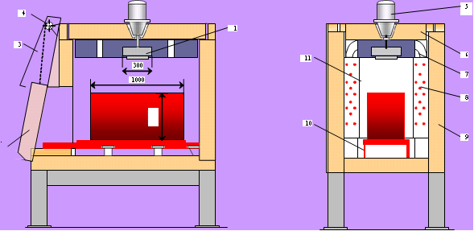

Рис.8. КАМЕРНАЯ ЭЛЕКТРОПЕЧЬ С ПРИНУДИТЕЛЬНОЙ ЦИРКУЛЯЦИЕЙ АТМОСФЕРЫ: 1 - ВЕНТИЛЯТОР; 2 - ДВЕРЦА; 3 - ВЫТЯЖНОЙ ЗОНТ;4 - МЕХАНИЗМ ПОДЪЕМА ДВЕРЦЫ; 5 - ДВИГАТЕЛЬ ВЕНТИЛЯТОРА; 6 - СВОД ПЕЧИ; 7 - НАПРАВЛЯЮЩИЕ; 8 - НАГРЕВАТЕЛИ; 9 - ТЕПЛОИЗОЛЯЦИЯ; 10 - ОПОРЫ ЗАГРУЗОЧНОГО ПОДДОНА; 11 - ЭКРАН

В своде печи имеется вертикальная труба с заслонкой, позволяющей регулировать отвод газов через вытяжной зонт.

Типичной конструкцией камерной печи на температуру примерно 300-500оС является электропечь, которая входит в состав камерного комплекса-агрегата СНЦА в качестве отпускной печи (рис.8)

На внутренних боковых стенках каркаса печи, заполненного мягким футеровочным материалом, размещены калориферы, состоящие из нескольких рядов проволочных спиральных нагревателей. Калориферы отделены от рабочего пространства печи экранами, которые наряду с изогнутыми по направлению газового потока направляющими в верхней и в нижней частях камеры создают канал для циркуляции газа. С помощью установленного в своде печи вентилятора воздух прогоняется вниз через калориферы и затем поднимается вверх, омывая загрузку.

В состав выпускаемых в нашей стране агрегатов СНЦА в зависимости от варианта их комплектации входят камерные электропечи для высокого отпуска на номинальную температуру 750°С.

1. Классификация электрических печей непрерывного действия (стр. 75)

В ЭПНД изделия загружаются в печь и, непрерывно или периодически перемещаясь по длине электропечи, нагреваются и выходят с другого конца нагретыми до определенной температуры.

Электропечь непрерывного действия, как правило, имеет несколько тепловых зон с самостоятельным регулированием температуры, что дает возможность создавать различные температурные режимы.

В случае необходимости ЭППД непрерывного действия могут комплектоваться камерами охлаждения. Эти печи могут работать с контролируемыми атмосферами. При этом с загрузочной и разгрузочной сторон устанавливают так называемые шлюзовые камеры или со стороны разгрузки устанавливается специальный разгрузочный лоток, входящий в рабочую среду закалочного бака, тем самым образуя гидравлический затвор.

*Конвейерные* электропечи являются наиболее распространенным типом ЭПНД. Они применяются в основном для термообработки мелких и средних по габаритам и массе изделий крупносерийного и массового производства, например колец подшипников.

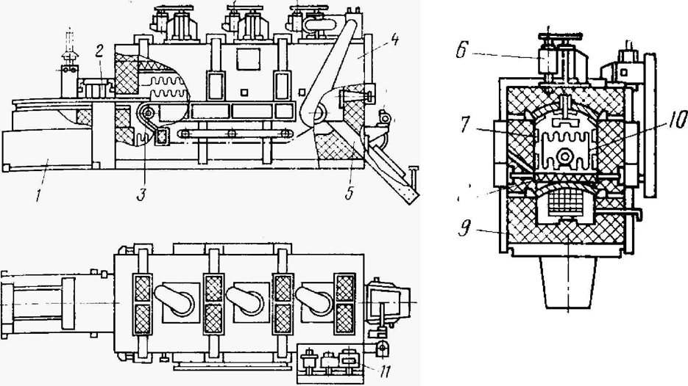

РИС. 16 ГОРИЗОНТАЛЬНАЯ КОНВЕЙЕРНАЯ ЭЛЕКТРОПЕЧЬ С РАБОЧЕЙ ТЕМПЕРАТУРОЙ 700°С:1 - ЗАГРУЗОЧНОЕ ПРИСПОСОБЛЕНИЕ; 2 - ФОРКАМЕРА СО ШТОРКАМИ; 3 - КОНВЕЙЕРНАЯ ЛЕНТА; 4 - КОЖУХ; 5 - ЛОТОК; 6 - ВЕНТИЛЯТОР; 7 - БОКОВЫЕ НАГРЕВАТЕЛИ; 8 - ПОДОВЫЕ НАГРЕВАТЕЛИ; 9 - ФУТЕРОВКА; 10 - ТОРЦОВЫЕ НАГРЕВАТЕЛИ; 11 - ПРИВОД КОНВЕЙЕРА

Для перемещения изделий внутри рабочего пространства ЭПНД применяется конвейер, натянутый между двумя валами, один из которых является ведущим, а другой - ведомым. Для вращения ведущего вала применяется электропривод. В ЭПНД с температурой 350°С, предназначенных чаще всего для низкотемпературного отпуска, конвейерная лента выполняется из штампованных звеньев и опирается на неприводные ролики. Через камеры нагрева и охлаждения проходит один и тот же конвейер. В конвейерных ЭПНД с температурами 700 и 900°С, предназначенных для высокотемпературного отпуска и закалки, конвейерная лента выполняется из литых звеньев и поддерживается в печах длиной до 4 м опорными балками, а в ЭПНД большей длины - приводным рольгангом. В ряде конвейерных ЭПНД применяется сетчатый конвейер, выполненный из жаропрочных хромоникелевых сплавов.

Недостатками в этом случае являются тяжелые условия работы обоих валов конвейера, находящихся в зоне высоких температур, неудобство ремонта из-за плохой доступности, а также трудность загрузки изделий на горячий конвейер. Кроме того, в подобных конструкциях, как правило, валы охлаждаются водой, что приводит к значительным тепловым потерям. Недостатком подобных конструкций является то, что теплота, идущая на нагрев конвейера, полностью теряется после выхода его части из горячей зоны. Эти потери значительно больше потерь с охлаждающей водой у ЭПНД с конвейером, расположенным в печи.

Несмотря на то, что конвейер изготовляют из специальных жаропрочных сталей, обладающих высоким сопротивлением ползучести (крипоустойчивость), работающий при высоких температурах конвейер может сильно вытягиваться. Конвейерные ЭПНД применяют в основном до температур 900°С, хотя имеются ЭПНД, работающие при 1150°С. При работе конвейерных ЭПНД с контролируемой атмосферой они комплектуются охладительными устройствами или закалочным баком.

Широкое применение для обжига эмалированных изделий, сушки после окраски и ряда других технологических процессов, не требующих контролируемых атмосфер, нашли электропечи с подвесным конвейером.

Конвейер в этих ЭПНД состоит из тяговых разборных цепей и каре- ток. Эти ЭПНД легко встраиваются в поточные линии. При подвесном конвейере сравнительно несложно организовать любой путь конвейера вне ЭПНД. Движение конвейера может быть непрерывным или периодическим. Для уменьшения тепловых потерь через загрузочный и разгрузочный проемы при непрерывном движении конвейера устанавливают аэродинамические завесы, а при периодическом движении - дверцы.

Для нагрева и мелких, и крупных изделий до 1150°С могут быть использованы *толкательные* электропечи. На поду этих ЭПНД установлены жароупорные направляющие в виде труб, рельсов или роликового пода, вдоль которых перемещаются поддоны с нагреваемыми изделиями. Расположенный на загрузочном торце печи толкатель вдвигает в электропечь с загрузочного стола очередной поддон с изделиями, и так как поддоны расположены вплотную друг к другу, то приходят в движение все ранее загруженные в печь поддоны.

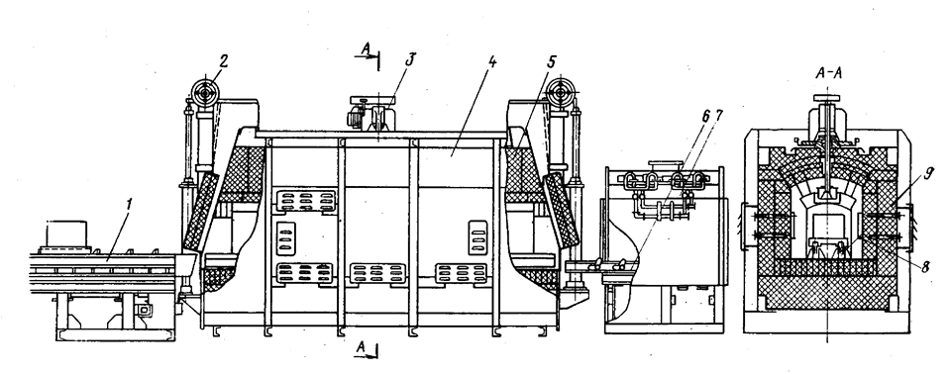

РИС. 20 ТОЛКАТЕЛЬНАЯ ЭЛЕКТРОПЕЧЬ С КАМЕРОЙ ОХЛАЖДЕНИЯ: 1 – ТОЛКАТЕЛЬ; 2 – ДВЕРЦА С МЕХАНИЗМОМ ПОДЪЕМА; 3 – ВЕНТИЛЯТОР; 4 – КОЖУХ; 5 – ФУТЕРОВКА; 6 – ТАСКАТЕЛЬ; 7 – КАМЕРА ОХЛАЖДЕНИЯ; 8 – НАГРЕВАТЕЛИ; 9 – РЕЛЬСОВЫЙ ПУТЬ

Основными преимуществами толкательных ЭПНД являются доста- точно хорошая герметичность, относительная простота, отсутствие транспортирующих механизмов в зоне высоких температур.

Недостатком этих ЭПНД является наличие массивных поддонов, что ограничивает длину электропечей до 10 - 12 м из-за невозможности перемещения поезда поддонов большей длины. Кроме того, на нагрев поддонов затрачивается до 25 % полезной теплоты. Определенная трудность имеется также в возврате поддонов от разгрузочного конца ЭПНД к загрузочному.

В большинстве современных толкательных ЭПНД загрузку и выгрузку поддонов, а также открывание дверец производят с помощью гидравлических приводов, хотя и возможно применение электромеханического привода.

Используются муфельные и безмуфельные толкательные ЭПНД. Безмуфельные ЭПНД бывают с закрытыми и открытыми нагревателями.

*Рольганговые* электропечи, передвижение изделий в которых осуществляется рольганговым подом. Для перемещения по электропечи изделия загружаются непосредственно на рольганг или в специальные жароупорные поддоны, которые помещаются на рольганг. При использовании рольганговых ЭПНД для работы с контролируемыми атмосферами ролики должны быть герметичными, в случае необходимости они охлаждаются водой. Движение роликов, как правило, осуществляется общим наружным приводом. Карусельные ЭПНД используются для низкотемпературного отпус- ка (до 250°С) стальных изделий, для закалки (до 850°С) мелких сталь- ных изделий, для нагрева под закалку перед штамповкой (до 1150°С) и для нагрева (до 1250°С) под прокатку в металлургии. Эти ЭПНД воз- можно применять на температуры до 1300°С при значительных массах загрузки благодаря тому, что механизмы находятся вне зоны высоких температур.

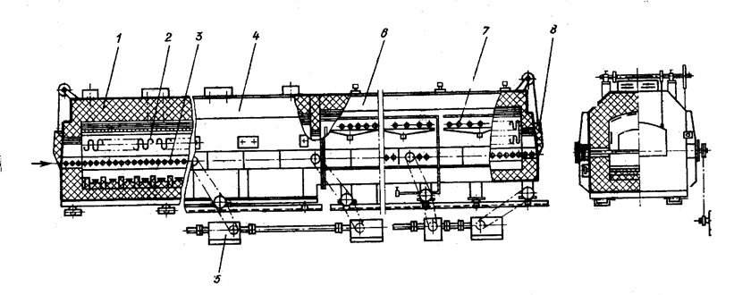

РИС. 21 РОЛЬГАНГОВАЯ ЭЛЕКТРОПЕЧЬ: 1 – ФУТЕРОВКА; 2 – НАГРЕВАТЕЛЬ; 3 – РОЛЬГАНГ; 4 – КОЖУХ; 5 – ПРИВОД РОЛЬГАНГА; 6 – КАМЕРА ОХЛАЖДЕНИЯ; 7 – СИСТЕМА ВОДООХЛАЖДЕНИЯ; 8 - ДВЕРЦА

*Карусельных* ЭПНД можно нагревать изделия сложной конфигурации без поддонов, что не всегда возможно в других печах не- прерывного действия.

Карусельные ЭПНД сравнительно легко могут быть при- способлены для работы с защитной атмосферой. В этом случае оконные проемы оборудуются пламенными завесами и шторками. Недостатком этого вида ЭПНД являются определенные трудности, связанные с механизацией загрузки и выгрузки обрабатываемых изделий, так как загрузочный и разгрузочный проемы находятся рядом.

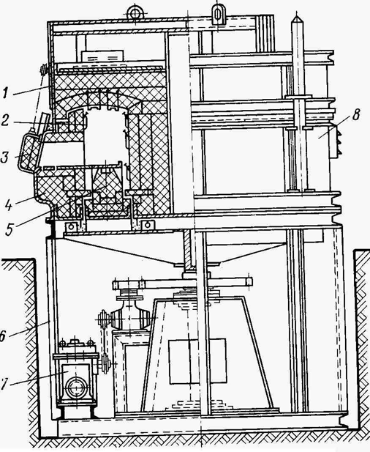

РИС. 22 КАРУСЕЛЬНАЯ ЭЛЕКТРОПЕЧЬ:1 - СЪЕМНЫЙ СВОД; 2 - НАГРЕВАТЕЛИ; 3- ДВЕРЦА; 4 - ФУТЕРОВКА; 5 - ВРАЩАЮЩИЙСЯ ПОД; 6 - РАМА; 7 - ПРИВОД МЕХАНИЗМА; 8 - КОЖУХ

Для загрузки и выгрузки изделий карусельные ЭПНД могут иметь один проем, если охлаждение нагретых обрабатываемых изделий при их разгрузке не сказывается на их качестве (например, при отпуске и отжиге), а также могут иметь два проема с огнеупорной перегородкой между ними, если ЭПНД предназначены, например, для закалки или нагрева под штамповку, прессование или прокатку. Вращение пода может быть непрерывным или прерывистым. Если на вращающемся поду расположены нагревательные элементы, то электропитание к ним подводится через скользящие контакты.

*Электропечи с пульсирующим подом*

*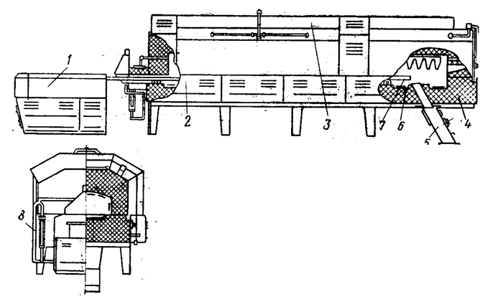*

РИС. 23 ЭЛЕКТРОПЕЧЬ С ПУЛЬСИРУЮЩИМ ПОДОМ: 1 – МЕХАНИЗМ ПУЛЬСАЦИИ; 2 - КОЖУХ; 3 – КРЫШКА; 4 – ФУТЕРОВКА ПЕЧИ;5 – РАЗГРУЗОЧНЫЙ ЛОТОК; 6 – НАГРЕВАТЕЛИ; 7 – ПОДОВАЯ ПЛИТА; 8 – ГАЗОПОДВОД

Перемещение изделий в этих ЭПНД осуществляется путем повторяющихся возвратно-поступательных движений подовой плиты - плавного медленного вперед с резким остановом и быстрого - назад. Изделия, находящиеся на поду, вовремя резкой остановки и движения назад пода по инерции перемещаются вперед.

Применяются они также для отжига и высокотемпературного отпуска (до 700°С). Эти ЭПНД легко встраиваются в автоматические и поточные линии.

Недостатком ЭПНД с пульсирующим подом является то, что они могут применяться при сравнительно невысоких температурах и могут иметь относительно небольшую производительность, определяемую длиной подовой плиты.

Перемещение изделий в *электрических печах с шагающим подом* (с шагающей балкой) осуществляется футерованной подовой балкой. Балка поднимаете вверх, снимает загрузку с неподвижной части пода и, перемещаясь вперед, несет изделия в сторону разгрузочного конца. Затем балка, опускаясь вниз, устанавливает изделия на неподвижный под (но уже в другом месте - ближе к разгрузочному концу), а сама, опустившись ниже, возвращается в исходное положение. Преимущества ЭПНД с шагающим подом состоят в том, что в печном пространстве, т. е. в зоне наибольших температур, отсутствуют металлические детали, что позволяет создавать эти ЭПНД на сравнительно высокие температуры. Электропечи с шагающим подом имеют также и определенные недостатки. К ним относятся сравнительно большая неравномерность температуры в рабочем пространстве, трудность герметизации и, следовательно, сложность применения их с контролируемыми атмосферами, высокие тепловые потери из-за наличия продольных щелей между подвижными балками и неподвижными частями пода печи. Кроме того, механизм шагающего пода сложен, недостаточно надежен в эксплуатации.

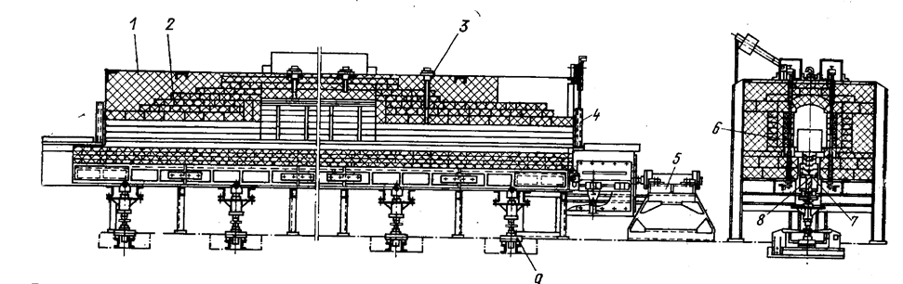

РИС. 24 ЭЛЕКТРОПЕЧЬ С ШАГАЮЩИМ ПОДОМ:1 – КОЖУХ; 2 – ФУТЕРОВКА; 3 – ИЗМЕРИТЕЛЬНЫЙ ТЕРМОЭЛЕКТРИЧЕСКИЙ ПРЕОБРАЗОВАТЕЛЬ; 4 – ДВЕРЦА;5 – ГИДРАВЛИЧЕСКИЙ ПРИВОД ПОДА; 6 – КАРБОРУНДОВЫЙ НАГРЕВАТЕЛЬ; 7 – ФУТЕРОВКА БАЛКИ; 8 – ШАГАЮЩАЯ БАЛКА

Применять электропечи с шагающим подом целесообразно для нагрева изделий сложной конфигурации, которые невозможно транспортировать в других ЭПНД непрерывного действия. Шагающий под выполняется из труб и профильного проката, в зоне высоких температур находится огнеупорная часть пода, защищающая металлоконструкции от воздействия высоких температур.

Загрузка и выгрузка подобных ЭПНД могут быть осуществлены через торцовые проемы, но в отдельных случаях их целесообразно осуществлять через боковую стенку, например при нагреве длинномерных изделий, расположенных поперек печи.

*Барабанные ЭПНД* предназначены в основном для обработки изделий с максимальным размером до 80 мм, а также для нагрева

порошкообразных материалов. Перемещение нагреваемых изделий или порошка через электро- печь осуществляется во вращающемся барабане-муфеле. Внутри муфеля находятся непрерывные ребра, расположенные по винтовой линии с определенным шагом по всей длине. В этом случае при каждом обороте муфеля обрабатываемые изделия перемещаются на один виток.

Преимущества барабанных ЭПНД в сравнении с другими ЭПНД непрерывного действия состоят в том, что они имеют сравнительно высокие технико-экономические показатели из-за отсутствия затрат теплоты на нагрев вспомогательных транспортных средств; легко встраиваются в автоматические и поточные линии; не требуют каких- либо дополнительных транспортных приспособлений; легко герметизируются и тем самым приспособлены для использования их с контролируемыми атмосферами; в этих ЭПНД обеспечивается высокое качество термообработки, так как благодаря непрерывному перемешиванию все детали находятся в одинаковых температурных условиях.

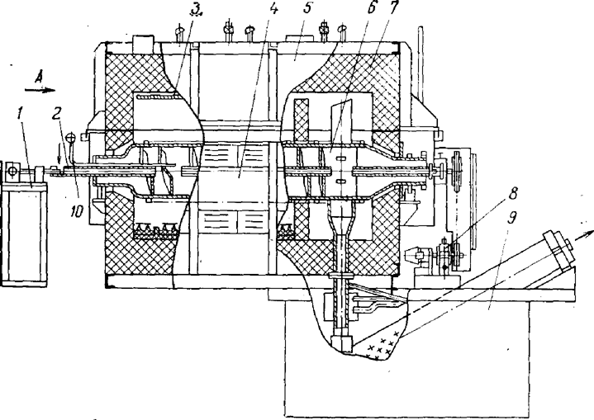

РИС. 4.36. БАРАБАННАЯ ЭЛЕКТРОПЕЧЬ С КОНТРОЛИРУЕМОЙ АТМОСФЕРОЙ: - МЕХАНИЗМ ЗАГРУЗКИ;- ЗАГРУЗОЧНЫЙ ПАТРУБОК;- НАГРЕВАТЕЛИ; 4 - КОЖУХ; 5 - КРЫШКА; 6 -МУФЕЛЬ; 7 - ФУТЕРОВКА; 8 - ПРИВОД МУФЕЛЯ;9 - ЗАКАЛОЧНЫЙ БАК;- ГАЗОПОДВОД;- ВОЗДУХОПОДВОД; 12 - ЗОНТ; 13- РАЗГРУЗОЧНАЯ ВОРОНКА;14- СВЕЧА

Недостатками этих ЭПНД являются сравнительно низкая произво- дительность, обусловленная невозможностью обеспечения полного заполнения барабана, а также ограниченная длина барабана. Кроме того, в этих ЭПНД имеется повышенный расход дорогих дефицитных жароупорных сталей.

Эти ЭПНД наиболее целесообразно применять в условиях массового и крупносерийного производства, например при термообработке шариков, роликов, гаек, колец, осей и т.д.

*Протяжные ЭПНД* предназначены для нагрева проволоки, ленты, тонкого листа, труб большой протяженности. В процессе обработки нагреваемый металл непрерывно протягивается через печь с помощью размоточно- намоточных механизмов.

Преимуществом протяжных ЭПНД является высокая равномерность нагрева и как следствие этого - высокое качество обработки в сравнении с нагревом в бухтах или рулонах. Недостатком этих ЭПНД является их сравнительно большая длина.

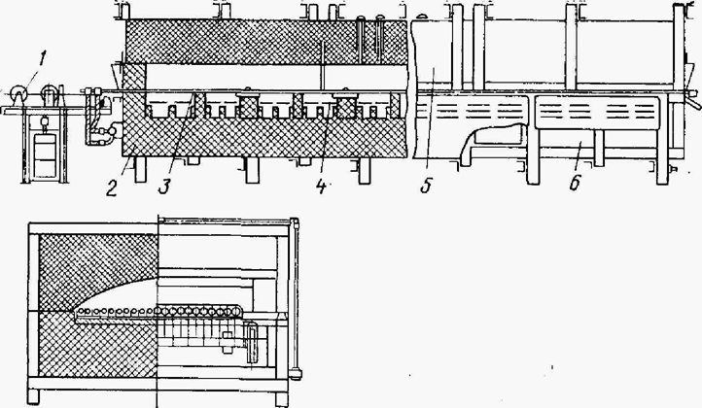

РИС. 4.37. ПРОТЯЖНАЯ ЭЛЕКТРОПЕЧЬ ДЛЯ ТЕРМООБРАБОТКИ ПРОВОЛОКИ:1 — РОЛИКИ; 2 — ФУТЕРОВКА; 3 — МУФЕЛЬ; 4 — НАГРЕВАТЕЛИ; 5 — КРЫШКА; 6 — КОЖУХ ЭЛЕКТРОПЕЧИ С РУЧЬЕВЫМ ПОДОМ

Особым видом протяжных ЭПНД являются башенные печи. Они применяются для термообработки при большей производительности сравнительно с горизонтальными печами. Скорость движения ленты в таких ЭПНД достигает 10 м/с при ширине ленты до 1 м.

*ЭПНД с ручьевым подом.* Ручьевые электропечи предназначаются в основном для закалки стальных изделий массового производства, например колец подшипников, втулок, звеньев траков и т. п.

Основным преимуществом ручьевых ЭПНД является отсутствие за- трат теплоты на нагрев вспомогательных транспортирующих устройств; возможность поштучной механизированной выдачи изделий из печи, что позволяет согласовать работу ЭПНД с подачей на закалочные прессы. Вследствие простой конструкции эти ЭПНД весьма надежны в эксплуатации.

Недостатками ручьевых ЭПНД являются возможность использования их только для изделий цилиндрической формы с размерами, соответствующими размерам ручья подовой плиты, а также трудности в освобождении печной камеры от обрабатываемых изделий при прекращении подачи их к ЭПНД или остановках в работе.

Под электропечи выполняется из металла или керамики. Он бывает в виде труб, плит с желобами, направляющих рельсов, что определяется геометрией обрабатываемых изделий. Как правило, электропечи бывают многоручьевыми.

*Туннельные электропечи.* Главным преимуществом туннельных ЭПНД является то, что их металлоконструкции (ходовая часть тележек и рельсы) отделены футеровкой тележки от рабочей камеры печи (зоны наибольших температур). Кроме того, эти ЭПНД могут иметь весьма большую производительность.

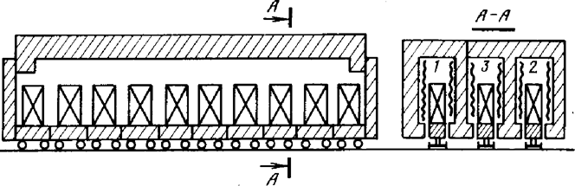

РИС. 26 . СХЕМА ТУННЕЛЬНОЙ ЭЛЕКТРОПЕЧИ

Недостатком этих ЭПНД является наличие футерованных тележек, которые обладают большой массой и, следовательно, требуют больших затрат на их нагрев; для возврата тележек требуются специальные механизмы и площади. Кроме того, частые нагревы и охлаждения тележек приводят к растрескиванию их футеровки и преждевременному выходу из строя.

Туннельные ЭПНД бывают однорядными и многорядными. Применяются они в основном в огнеупорной промышленности для обжига керамики до 1300°С, хотя в отдельных случаях используются для сушки при температуре до 300°С сварочных электродов.

1. Защитные атмосферы. Способы получения защитных атмосфер. (стр. 150?)

При нагреве стали для ТО в печи в среде воздуха или печных газов происходит обезуглероживание и окисление поверхностного слоя, ухудшающее внешний вид изделий, искажающее размеры и понижающее твердость поверхности после закалки. Процесс обезуглероживания и окисления очень усиливается с повышением температуры.

Нагрев до высоких температур поэтому следует производить в искусственной защитной атмосфере. Иногда такой средой являются сухой водород или смесь водорода с азотом, полученные при разложении аммиака. Такую атмосферу можно применять без опасения обезуглероживания для защиты от окисления только малоуглеродистых сталей. Смесь азота с 1-2% водорода или окиси углерода или метана является защитной атмосферой для средне-и высокоуглеродистых сталей, а также для легированных сталей при нагреве их до 900оС.

Часто в качестве защитных газов применяют продукты неполного сгорания различных сортов топлива после их сушки и очистки. В состав таких газов входят окись углерода, углекислый газ, азот и примеси водорода и водяных паров. В зависимости от количественного соотношения смесь этих газов может оказаться нейтральной, окислительной или восстановительной.

Выбор атмосферы печи для защиты от обезуглероживания зависит от температуры нагрева и от химического состава обрабатываемой стали. Чем богаче сталь углеродом и чем выше температура нагрева, тем ниже должно быть содержание СО2 в газах во избежание обезуглероживания.